PROBLEMA DE LA CIRCUNFERENCIA USANDO GOTOXY

*DEFINICIÓN:*Crear un programa en borland c++, usando gotoxy que de cómo resultado una circunferencia y que al compilarlo muestre una circunferencia con el radio que uno ingrese.

*PSEUDICODIGO*:

INICIO  
 i, x, y, radio   
 Imprimir “DIBUJO DE UNA CIRCUNFERENCIA CON RADIO”  
 Imprimir “______________________________________________”  
 Imprimir “Ingrese radio de la circunferencia:”

Leer radio;

For i=1, 2,…..360

X= 2*radio*cos(i)+40

Y= radio*sen(i)+12

Gotoxy (x, y)

Imprimir “+”

Fin_for

FIN

DIAGRAMA DE FLUJO:

I, x, y, radio  
 Imprimir “Dibujo de una circunferencia con radio”

Leer, radio

**I= 1…360**

X= 2*radio*cos(i)+40

Y= radio*sen(i)+12

Gotoxy  
 Imprimir “+”

ALGORITMO:  
  
#include<stdio.h>

#include<conio.h>

#include<math.h>

main ()

{

int i, x, y, radio;

printf ("\nDibujo de la circunferencia con radio");

printf ("\n_____________________________________");

printf ("\n\n\nIngrese el radio: ");scanf("%d",&radio);

for (int i=1;i<=360;i++)

{

x=ceil (2*radio*cos (i)) +40;

y=ceil (radio*sin (i))+12;

gotoxy (x, y);

printf("+");

}

getch ();

}

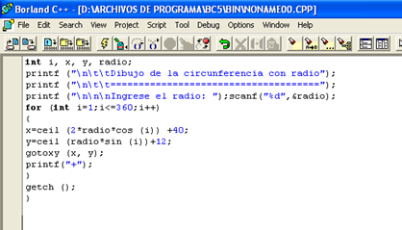Resultados:

